Проект:
«Я люблю свои игрушки»

ГРУППА№1

ВОСПИТАТЕЛИ: Густова И.Е.
Цай Е.Н.

2016

Паспорт проекта

Автор проекта: Густова Ирина Евгеньевна, Цай Елена Николаевна
Название проекта: «Я люблю свои игрушки»

Продолжительность проекта | Среднесрочный (10 дней)
Тип проекта | творческий
Участники проекта | Воспитатели и дети второй младшей группы
Возраст детей | 3-4 лет (вторая младшая)
Актуальность | Любовь маленького ребенка к произведениям А Барто. Наблюдая за детьми, мы заметили, что дети с интересом и любопытством рассматривают книги со стихами А. Барто. У детей недостаточно знаний об этих произведениях. Родители мало читают художественную литературу. Обращают мало внимания на заучивание стихотворений А. Барто.
Цель проекта | Формировать связную речь у детей.
Задачи проекта | - Развивать и активизировать словарь детей  - Закреплять звукопроизношение.  - Познакомить с творчеством А. Барто  - Воспитывать любовь к художественной литературе.
Итоговое мероприятие проекта | Праздник «Театральная осень».
Продукт проекта | Работы детей по теме проекта. Выставка совместных поделок с родителями «Я люблю свои игрушки».
Ожидаемые результаты по проекту | - Сформировать представление детей о празднике Победы.  - Формировать патриотические чувства  - Реализовать потребности детей в продуктивных видах деятельности.

Содержание проекта

Этапы реализации проекта | Действия педагогов | Действия детей | Действия родителей
Подготовительный этап | Обдумывание идеи проекта. Сбор информации по теме проекта. | Участие в беседах, рассматривание иллюстраций по теме проекта. | Подбор материала по теме проекта.
Организационный этап | Составление плана проекта. Определение сроков реализации. Разработка конспектов занятий и материалов для выставки. | Активное участие детей по теме проекта. | Помочь воспитателям в формировании знаний о произведениях А. Барто. В организации выставки детских работ.
Формирующий этап | Чтение произведений А.Барто. Рассматривание иллюстраций на тему произведений. Изготовление работ по теме проекта. Беседы по теме проекта. Пальчиковые игры. | Совместная работа по формированию знаний. Изобразительная деятельность по изготовлению экспонатов выставки. | Совместное участие педагогов и родителей в формировании знаний о произведениях Барто. Активизация словаря
Итоговый этап | Проведение выставки работ по теме «Я люблю свои игрушки». Участие в театрализованном празднике. Выражение благодарности родителям за участие. | Расширение и систематизация знаний детей и о произведениях Барто. Активизация связной речи и творческого потенциала. | Участие в выставке работ, помощь в подготовке праздника.

Консультация для родителей по чтению художественной литературы

Существует огромное множество книг. Круг детского чтения также постоянно пополняется и расширяется. Что делать молодым родителям, как выбирать книги? Все книги ни перечитать, ни приобрести невозможно, однако существует так называемый «Золотой фонд», который содержит самые лучшие книги, которые помогут ребенку всесторонне развиваться. Имея опыт знакомства с лучшими произведениями, легче сориентироваться в современных книгаx.
Выбирая книги для чтения дошкольнику, следует обратить внимание на следующие моменты:
1. Интереснее всего для любого человека информация, о нем самом или о подобном. Поэтому основным принципом выбора книг для дошкольников будет тема «О детях». Далее — книги о природе, животных, приключениях и т,д.
2. Книга, которую читает взрослый ребенку, должна нравиться ему самому. Если вам не нравится - лучше не берите, это будет чувствоваться в вашем чтении и не вызовет должного отклика у ребенка. Поэтому сделаем вывод: постарайтесь заранее прочитать то, что собираетесь читать ребенку. Вспомните книги, которые читали в детстве вам, спросите у своих родителей, опросите знакомых, что они читают своим детям.
3. Каждый ребенок является индивидуальностью. Значит, интересы ребенка могут отличаться от ваших. Не нужно насильно пичкать ребенка тем, что он отвергает. Например, ваш ребенок категорически не хочет слушать вашу любимую книгу Н. Носова "Приключения Незнайки и его друзей". После нескольких попыток отложите чтение этой книги на следующий раз. Ищите то, что понравится, предлагайте разные варианты, и вы обязательно найдете то, что будет по вкусу ребенку, или же ждите, пока он «дорастет» до предложенной книги. Да, это бывает утомительно, но без этого не обойтись.
4. Что интересно одному ребенку, может совершенно не нравиться другому. Не равняйтесь на других, выбирайте то, что с удовольствием воспринимает ваш ребенок.
5. Выберите правильное время для чтения. Не читайте насильно. Если ребенок хочет поиграть, побегать, предоставьте ему такую возможность, а для чтения подойдет и вечернее время, и послеобеденное. Главное, чтобы ваше чтение не становилось наказанием, насилием, неприятным занятием.
6. Читая книгу, важно успеть остановиться до того момента, когда ребенок заскучает. Лучше чуть меньше, но регулярно (каждый день по 10-15 минут),
7. Для дошкольника очень важно перечитывание. Не отказывайтесь перечитать любимую книгу в 5-10-й раз. Даже взрослый человек при перечитывании художественного произведения каждый раз замечает новые смысловые нюансы, особенности. Для дошкольника перечитывание создает ситуацию комфортности. Он знает, что будет, заранее радуется поворотам сюжета и обращает внимание на отдельные слова и фразы. Можно сказать, что ребенок, требующий неоднократного перечитывания, с литературоведческой точки зрения ведет себя как «правильный» читатель. Только такое поведение дает возможность проникнуть в сущность произведения.
8. Нет жесткого разграничения в чтении младшим дошкольникам и старшим. Если в опыте ребенка не было книг для младших, вы можете со старшими детьми спокойно начинать знакомство с них. Те, у кого дома есть несколько детей разного возраста, наверное, замечали, как старшие с удовольствием слушают произведения для младших, активно их воспринимают, обсуждают, проговаривают, создавая тем самым очень благоприятную ситуацию примера и повторения, помогая тем самым младшим лучше понять их содержание.
Памятка для родителей
«Список художественной литературы для чтения детям
3-4 лет».
Русский фольклор:
песенки, потешки, заклички: «Пальчик-мальчик...», «Заинька, попляши...», «Ночь пришла,..», «Сорока, сорока...?, «Еду-еду к бабе, к деду...», «Тили-бом! Тили-бом!...»; «Как у нашего кота...», «Сидит белка на тележке...», «Ай, качи-качи-качи »...», «Жили у бабуси...», «Чики-чики-чикалочки...», «Кисонька-мурысенъка...», «Заря-заряница...»; «Травка-муравка.,.»,«На улице три курицы...», «Тень, тень, потетень..», «Курочка-рябушечка...», «Дождик, дождик,пуще...», «Божья коровка..,», «Радуга-дуга...».
Сказки:
«Колобок», обр. К. Ушинского; «Волк и козлята», обр. А. Н. Толстого; «Кот,
петух и лиса», обр. М. Боголюбской; «Гуси-лебеди»; «Снегурушка и лиса»; «Бычок — черный бочок, белые копытца», обр. М. Булатова; «Лиса и заяц», обр. В. Даля; «У страха глаза велики», обр. М. Серовой; «Теремок», обр. Е. Чарушина.
Фольклор народов мира:
Песенки. «Кораблик», «Храбрецы», «Маленькие феи», «Три зверолова» англ., обр. С. Маршака; «Что за грохот», пер. с латыш. С. Маршака; «Купите лук...», пер. с шотл. Н. Токмаковой; «Разговор лягушек», «Несговорчивый удод», «Помогите!» пер. с чеш. С. Маршака.
Сказки:
«Рукавичка», «Коза-дереза» укр., обр. Е. Благининой; «Два жадных
медвежонка», венг., обр. А. Краснова и В, Важдаева; «Упрямые козы», узб., обр. Ш. Сагдуллы; «У солнышка в гостях», пер, с словац. С. Могилевской и Л. Зориной; «Лиса-нянька», пер. с финск. Е. Сойни; «Храбрец-молодец», пер. с болг. Л. Грибовой; «Пых», белорус, обр. Н. Мялика; «Лесной мишка и проказница мышка», латыш., обр. Ю. Ванага, пер. Л. Воронковой; «Петух и лиса», пер. с шотл. М, Клягиной-Кондратьевой; «Свинья и коршун», сказка народов Мозамбика, пер. с португ. Ю. Чубкова.
Произведения поэтов и писателей России:
Поэзия:
К. Бальмонт. «Осень»; А. Блок. «Зайчик»; А. Кольцов. «Дуют ветры...» (из стихотворения «Русская песня»); А. Плещеев. «Осень наступила...», «Весна» (в сокр.); А. Майков. «Колыбельная песня», «Ласточка примчалась...» (из новогреческих песен); А.С. Пушкин. «Ветер, ветер! Ты могуч!..», « Свет наш, солнышко!.», «Месяц, месяц...» (из «Сказки о мертвой царевне и семи богатырях»); С. Черный. «Приставалка», «Про Катюшу»; С. Маршак. «Зоосад», «Жираф», «Зебры», «Белые медведи», «Страусенок», «Пингвин», « Верблюд», «Где обедал воробей» (из цикла «Детки в клетке»); «Тихая сказка», «Сказка об умном мышонке»; К. Чуковский. «Путаница», «Краденое солнце», «Мойдодыр», «Муха-цокотуха», «Ежики смеются», «Елка», « Айболит», «Чудо-дерево», «Черепаха»; С. Гродецкий, «Кто это?»; В.Берестов. «Курица с цыплятами», «Бычок»; Н. Заболоцкий. «Как мыши с котом воевали»; В. Маяковский. «Что такое хорошо и что такое плохо?», « Что ни страница — то слон, то львица»; К. Бальмонт, «Комарики-макарики»; П. Косяков. «Все она»; А. Барто, П. Барто. «Девочка чумазая»; С. Михалков. «Песенка друзей»; Э. Мошковская. «Жадина»; И. Токмакова. «Медведь».
Проза:
К. Ушинский. «Петушок с семьей», «Уточки», «Васька», «Лиса-Патрикеевна»; Т. Александрова. «Медвежонок Бурик»; Б. Житков. «Как мы ездили в зоологический сад», «Как мы в зоосад приехали», «Зебра», «Слоны», «Как слон купался» (из книги «Что я видел»); М. Зощенко. «Умная птичка»; Г. Цыферов. «Про друзей», «Когда не хватает игрушек» из книги «Про цыпленка, солнце и медвежонка»); К. Чуковский. «Так и не так»; Д. Мамин-Сибиряк. «Сказка про храброго Зайца — Длинные уши, косые глаза, короткий хвост»; Л. Воронкова.
«Маша-растеряша», «Снег идет» (из книги «Снег идет»); Н. Носов «Ступеньки»; Д, Хармс. «Храбрый еж»; Л. Толстой. «Птица свила гнездо...»; «Таня знала буквы...»; «У Вари был чиж,..», «Пришла весна...»; В. Бианки. «Купание медвежат»; Ю. Дмитриев. «Синий шалашик»; С. Прокофьева. «Маша и Ойка», «Когда можно плакать», «Сказка о невоспитанном мышонке» (из книги «Машины сказки»); В. Сутеев. «Три котенка»; А. Н. Толстой. «Еж», «Лиса», «Петушки».
Произведения поэтов и писателей разных стран:
Поэзия:
Е. Виеру. «Ежик и барабан», пер. с молд. Я. Акима; П. Воронько. «Хитрый
ежик», пер. с укр. С. Маршака; Л. Милева. «Быстроножка и серая Одежка», пер. с болг. М. Маринова; А. Милн. «Три лисички», пер. с англ. Н. Слепаковой; Н. Забила. «Карандаш», пер. с укр. 3. Александровой; С. Капугикян. «Кто скорее допьет», «Маша не плачет» пер. с арм. Т. Спендиаровой; А. Босев. «Дождь», пер. с болг. И. Мазнина; «Поет зяблик», пер. с болг. И. Токмаковой; М. Карем. «Мой кот», пер. с франц. М. Кудиновой.
Проза:
Д. Биссет. «Лягушка в зеркале», пер, с англ. Н. Шерешевской; Л. Муур. «Крошка Енот и Тот, кто сидит в пруду», пер. с англ. О. Образцовой; Ч. Янчарский. «Игры», «Самокат» (из книги «Приключения Мишки Ушастика»), пер. с польск. В. Приходько; Е. Бехлерова. «Капустный лист», пер. с польск. Г. Лукина; А. Босев. «Трое», пер, с болг. В. Викторова; Б. Поттер. « Ухти-Тухти», пер. с англ. О. Образцовой; Й. Чапек. «Трудный день», «В лесv», «Кукла Яринка» (из книги «Приключения песика и кошечки»), пер. . чешек. Г. Лукина; О. Альфаро. «Козлик-герой», пер. с исп. Т. Давитьянц; О. Панку-Яшь. «Покойной ночи, Дуку!»,
пер. с румын. М. Олсуфьева, «Не только в детском саду» (в сокр.), пер. с румын. Т. Ивановой.

Дикие и домашние животные

Раздел: Ознакомление с окружающим миром
Форма проведения: Путешествие.

Цель: Закрепление знаний детей младшего дошкольного возраста о диких и домашних животных.
Задачи:
1. Познавательная. Закреплять знания детей о диких и домашних животных. Формировать умение различать животных и их детенышей, правильно соотносить их названия. Расширять кругозор детей через ознакомление детей с новыми животными.
2. Развивающая. Развивать психические процессы детей: внимание, память, мышление. Способствовать развитию связной речи, артикуляционного аппарата при произношении гласных звуков по звукоподражаниям.
3. Воспитывающая. Воспитывать чувство любви к окружающему миру, бережное отношение к обитателям живой природы.
Предшествующая работа:
Дидактическая игра «Кто как кричит?»
Рисование животных по трафаретам.
Игры-перевоплощения в животных.
Дидактическая игра «Кто где живет?»
Лепка животных из пластилина.
Чтение сказок: «Колобок», «Три медведя», «Волк и семеро козлят», «Лиса, заяц и петух».
Заучивание стихов о животных.
Русские народные потешки и загадки о животных.
Ход занятия
I. Вводная часть (беседа)
Воспитатель:
- Ребята, вы любите гулять?
- Куда можно пойти гулять?
(Ответы детей.)
- Когда люди отправляются на прогулку в далекие места – это называется путешествием.
- Как вы думаете, на чем можно отправиться в путешествие? (Ответы детей.)
- Можно путешествовать не только пешком, но и на самолете, корабле, поезде. А мы с вами сегодня отправимся в путешествие на воздушном шаре.
II. Основная часть (путешествие)
В группу вносят воздушный шар, накаченный гелием.
- Беритесь скорее за веревочку и начнем наше путешествие.
Дети, взявшись за веревочку воздушного шара
Шарик воздушный
Ветру послушный.
Ты лети, лети,
И ребяток вдаль неси!
Дети останавливаются возле домика.
- Вот и наша первая остановка. Интересно, кто в домике живет? Как это узнать? (Ответы детей.)
- Правильно, мы сейчас постучим и спросим, кто в домике живет. Дети стучат в дверь и спрашивают:
- Здравствуйте, кто здесь живет?
Из домика раздается голос:
То мурлычет, то играет,
То куда-то удирает,
Убегает далеко.
А когда придет обратно,
То мяукает и с блюдца
Пьет сырое молоко.
- Вы отгадали загадку? Кто же это?
- Кошка.
- Скажите, ребята, кошка домашнее или дикое животное?
- Домашнее.
- Почему вы думаете, что кошка домашнее животное? (Ответы детей.)
- Каких домашних животных вы еще знаете? (Ответы детей.)
Дети называют животных и находят картинки.
(Картинки размещены на столе картинки)
- А теперь назовите животное и его детеныша.
Ответы детей:
- Молодцы. К нам пришли в гости домашние животные. Вы их узнали? А если узнали, скажите, как они кричат..
Курица – ко-ко-ко (громким голосом).
Цыпленок – пи-пи-пи (тихим, нежным голосом).
Корова – му-у-у (громким, грубым голосом).
Теленок – му-у-у (тихим, мягким голосом).
Лошадь – иго-го (грубым, громким голосом).
Жеребенок – иго-го (мягким, тихим голосом) и т.д.
- Ну, что же, продолжим наше путешествие. Держите скорее воздушный шар за веревочку.
Дети движутся по группе к другому столу, где размещены деревья и картинки с животными.
Вот опять на высоте, солнце светит вдалеке.
Ручки к тучкам тянем мы все выше.
В лес зеленый мы скорей спешим,
На полянку мы опустимся по тише.
Возле леса песня заканчивается.
- Вот и наша вторая остановка. Куда же мы попали? (В лес.)
- А какие животные живут в лесу? (Ответы детей.)
- Как называются животные, которые живут в лесу? (Дикие.)
- Посмотрите на экран. К диким животным относятся: заяц, лиса, волк, еж, белка, медведь.
Дети рассматривают животных на картинка, которые разложены на столе.
Воспитатель загадывает загадки, дети отгадывают и находят картинку с животным.
В холод он в берлоге спит
Тихо в дырочки сопит
Как проснется, ну реветь,
И зовут его … медведь
На собаку он похож,
Каждый зуб как острый нож!
Мчится, оскалив пасть,
На овцу готов напасть. Волк
Скачет он, то тут, то там,
По лугам и по полям,
Серый, белый и косой,
Кто скажите он такой. Заяц
В дупле живет
Орешки грызет. Белка
- Наша прогулка по лесу закончилась, пора возвращаться в детский сад.
Дети берут воздушный шар за веревочку, и передвигаются по залу.
Поют:
Наше путешествие кончается,
Нам пора обратно в детский сад.
С нашими зверями не прощаемся,
Каждый их увидеть будет рад.
III. Заключительная часть (беседа, игра)
- Вот наше путешествие и заканчивается. Мы вернулись в детский сад. Посмотрите, эти животные заблудились и не могут вспомнить, кто где живет. Они просят помочь им разобраться. Всех животных нужно расселить на две полянки.
На одной «полянке» стоит условное обозначение дома, на другой – леса. Дети раскладывают картинки с изображением диких и домашних животных на две «полянки» - Молодцы, помогли животным разобраться.
- Вам понравилась наша прогулка? (Да.)
- Где мы с вами были? (В лесу и у домика.)
- О каких животных мы с вами вспомнили? (О диких и домашних.)
- Вы сегодня очень хорошо занимались, поэтому в конце занятия я хочу с вами поиграть.
Проводится игра: На лесной лужайке разыгрались зайки(дети прыгают на двух ногах).
Прыгали играли ушками махали (делают ушки).
Расшумелись, разыгрались (машут руками).
По полянке разбежались (разбегаются по группе).
Тут лиса (водящий ребенок):- Где мой обед?
(дети приседают и закрывают руками лицо).
Лиса: Где зайчата? Нет, как нет!
Дидактические материалы:
- Наборы картинок с изображением диких и домашних животных, их детенышей.
2. Карточки с условным обозначением леса и дома.
3. Макет домика.
4. Макеты деревьев.
5. Шапочки зайцев

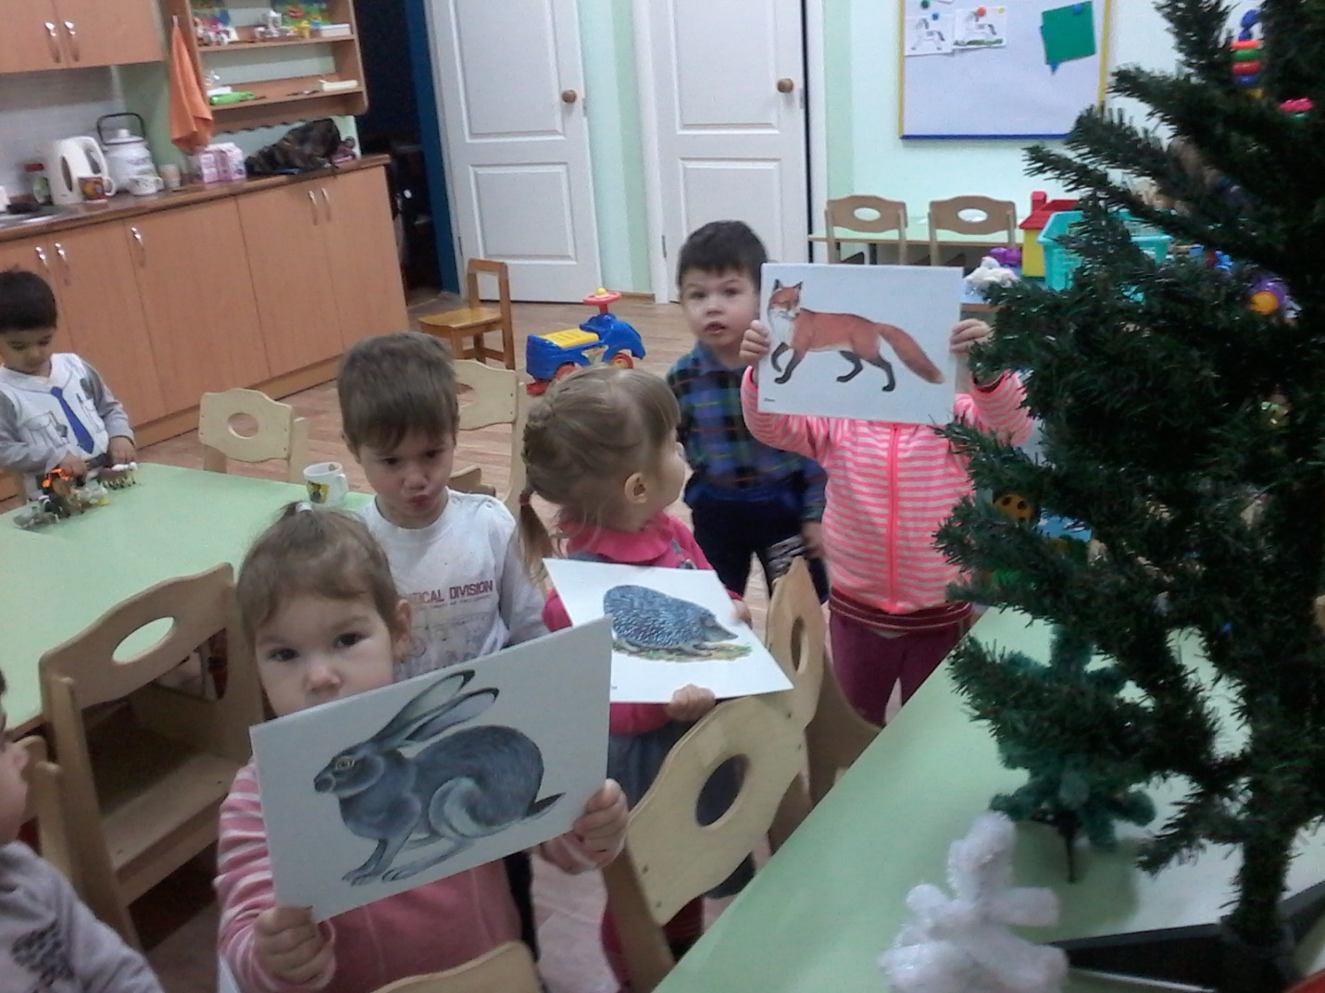

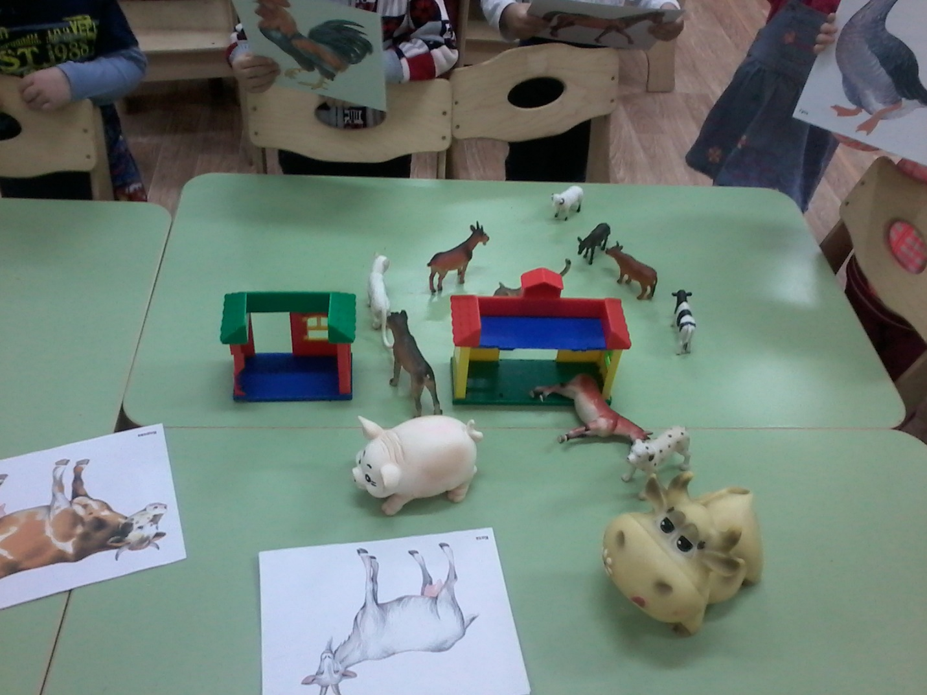

Загадки про животных

В холод он в берлоге спит
Тихо в дырочки сопит
Как проснется, ну реветь,
И зовут его … медведь

Он кудрявый даже, очень,
Шашлыком он стать не хочет,
Средь овец он — великан,
И зовут его … баран

Ночью он совсем не спит,
Дом от мышек сторожит,
Молоко из миски пьёт,
Ну конечно это … кот

По двору она гуляет,
Травку кушать обожает,
Кря кричит, Всё это шутка,
Ну конечно это … утка

На собаку он похож,
Каждый зуб как острый нож!
Мчится, оскалив пасть,
На овцу готов напасть. Волк

Говорит он всем — га-га,
Вы откуда и куда?
Никого я не боюсь,
Ну конечно это … гусь

Весело она жужжит,
В улей стремительно летит,
Мёд нам свой она дала,
Как зовут её … пчела

Ест он вкусную морковку,
Кушает капусту ловко,
Скачет он, то тут, то там,
По лугам и по полям,
Серый, белый и косой,
Кто скажите он такой. Заяц

Загадки про игрушки
Вот упрямый человек!
Не заставишь лечь вовек!
Вам такой встречается?
Он совсем не хочет спать,
Положу – встает опять
И стоит – качается.
Как он называется?
Неваляшка
***
Его держу за поводок,
Хотя он вовсе не щенок.
А он сорвался с поводка
И улетел под облака.
Воздушный шар
***
Глазки голубые,
Кудри золотые,
Губки розовые.
Кукла
***
Стукнешь о стенку — А я отскочу.
Бросишь на землю — А я подскочу.
Я из ладоней в ладони лечу
Смирно лежать не хочу.
Мяч
***
Эти чудо-кирпичи
Я в подарок получил.
Что сложу из них – сломаю,
Все сначала начинаю.
Кубики
***
Он стройный и красивый,
У него густая грива.
Жаль, нельзя на нем промчаться.
Только можно покачаться.
Конь-качалка
***
Бьют его рукой и палкой-
Никому его не жалко.
А за что беднягу бьют?
А за то, что он надут.
Мяч
***
Серый байковый зверюшка,
Косолапый длинноушка.
Ну-ка, кто он, угадай.
И морковку ему дай!
Зайка
***
Он забавный и смешной
Вместе скачет он со мной
Ловко прыгает как зайчик
Полосатый, круглый……
Мяч
Стукнешь о стенку –
А я отскочу.
Бросишь на землю –
А я подскочу.
Я из ладоней
В ладони лечу –
Смирно лежать
Я никак не хочу!
Мяч
***
Вверх – вниз,
Вверх – вниз,
Кататься хочешь –
На нас садись.
Качели
***
В этой молодице
Прячутся сестрицы.
Каждая сестрица –
Для меньшей – темница.
Матрешка
***
Зверь забавный сшит из плюша,
Есть и лапы, есть и уши.
Меду зверю дай немного.
И устрой ему берлогу.
Плюшевый медведь.

***
Когда апрель берет свое,
И ручейки бегут звеня,
Я прыгаю через нее,
А она – через меня.
Скакалка
***
Круглый, гладкий, как арбуз…
Цвет – любой, на разный вкус.
Коль отпустишь с поводка,
Улетит за облака.
Воздушный шар
***
За хвост привязанный,
За нами летает он под облаками.
Воздушный змей
***
Совсем не нужен ей водитель.
Ключом ее вы заводите — Колесики начнут крутится.
Поставьте и она помчится.
Заводная машина
***
Буду мастером таким,
Как наш дядя Евдоким:
Делать стулья и столы,
Красить двери и полы.
А пока сестре Танюшке
Сам я делаю…
Игрушки

Пальчиковая гимнастика

Жил-был зайчик
Жил был зайчик (хлопают в ладоши)
Длинные ушки (три пальца в кулак, указательный и средний - ушки).
Отморозил зайчик (сжимают и разжимают пальцы обеих рук)
Носик на опушке (трут нос).
Отморозил носик (сжимают и разжимают пальцы обеих рук),
Отморозил хвостик (гладят кобчик)
И поехал греться (крутят руль)
К ребятишкам в гости.
Там тепло и тихо (разжимают кулаки обеих рук),
Волка нет (хлопают в ладоши),
И дают морковку на обед (поглаживают живот ладонью ведущей руки по часовой
стрелке).

Пляска зайчиков.
Вышли зайки погулять, (шагаем пальчиками по ножкам)
Свои лапки поразмять.
Прыг-скок, прыг-скок (прыгаем пальчиками по ножкам)
Свои лапки поразмять.
Ой- ой- ой, какой мороз! (обнимаем себя двумя руками)
Отморозить можно нос (трем носик)
Прыг-скок, прыг-скок,
Отморозить можно нос! (прыгаем пальчиками по ножкам)
Стали зайки танцевать,
Свои лапки согревать, (пляшем пальчиками)
Прыг-скок, прыг-скок,
Свои лапки согревать! (прыгаем пальчиками по ножкам)
А теперь скорей смотри (прячут ручку за спину)
Их уже осталось три. (выставляют три пальца)
Ну и ну, какая жалость (прячут ручку за спину)
Только две у нас осталось. (выставляют два пальца)
Эта новость так грустна (прячут ручку за спину)

Дружат добрые зверята
Дружат добрые зверята (соединяем одинаковые пальчики рук).
Дружат малые зайчата (ритмичное касание мизинцев обеих рук).
Дружат в озере бобры, (ритмичное касание безымянных пальцев обеих рук).
Дружат в небе комары, (ритмичное касание средних пальцев обеих рук).
Дружат милые ежата, (ритмичное касание указательных пальцев обеих рук).
Дружат даже медвежата (ритмичное касание больших пальцев обеих рук).
Вот как разыгрались,
По лесу разбежались! (руки опустить, потрясти кистями)

Лужок
На лужок пришли зайчата,
Медвежата, барсучата,
Лягушата и енот.
На зелёный на лужок
Приходи и ты, дружок! (сгибать пальцы в кулачок в ритме потешки, при
перечислении животных сгибать пальцы на обеих руках поочерёдно, на
последней строчке помахать ладонями)

Медвежонок в гости шел.
Медвежонок в гости шел.
К рыжей белке он зашел,
И на озеро, к бобру,
И к ежу зашел в нору,
Даже к комаришке
Заходил наш мишка! Кончик большого пальца правой руки поочередно касается
кончиков указательного, среднего, безымянного пальцев и мизинца;

Этот мышонок в норке сидит
Этот мышонок в норке сидит, (Загибаем поочередно пальчики на руке)
Этот мышонок в поле бежит,
Этот мышонок колосья считает,
Этот мышонок зерно собирает,
Этот мышонок кричит:
"Ура, все собирайтесь, обедать пора!" ( Поднимаем ручки вверх, затем выполняем
манящие движения ручками к себе)

Конец формы

ИНФОРМАЦИЯ ДЛЯ РОДИТЕЛЕЙ

Краткая биография

Агния Львовна Барто
(1906 - 1981),
писатель, поэт, переводчик

Агния Львовна Барто родилась в Москве 17 февраля 1906 года. Здесь она училась и выросла. О своём детстве она вспоминала: «Первое впечатление моего детства – высокий голос шарманки за окном. Я долго мечтала ходить по дворам и крутить ручку шарманки, чтобы из всех окон выглядывали люди, привлечённые музыкой».
В юности Агнию Львовну привлекал балет, она мечтала стать танцовщицей. Поэтому и поступила в хореографическое училище. Но прошло несколько лет, и Агния Львовна поняла, что важнее всего для неё всё-таки поэзия. Ведь стихи Барто начала сочинять ещё в раннем детстве, в первых классах гимназии. И первым слушателем и критиком её творчества был отец Лев Николаевич Валов, ветеринарный врач. Он очень любил читать, знал наизусть множество басен Крылова, выше всех ценил Льва Толстого. Когда Агния была совсем маленькой, он подарил ей книгу под названием «Как живёт и работает Лев Николаевич Толстой». С помощью этой и других серьёзных книг, без букваря, отец обучил Агнию читать. Именно отец требовательно следил за первыми стихами маленькой Агнии, учил «правильно» писать стихи. И в 1925 году(тогда Барто было всего 19 лет) вышла в свет её первая книжка. Стихи сразу же очень понравились читателям.
Агния Львовна писала не только стихи. У её есть несколько сценариев для кинофильмов. Это «Подкидыш» (совместно с Риной Зелёной), «Слон и верёвочка», «Алёша Птицын вырабатывает характер», «Чёрный котёнок», «Десять тысяч мальчиков». А многие стихи Барто стали песнями: «Любитель-рыболов», «Лёшенька, Лёшенька», «Полезная коза» и др.
Агния Львовна побывала во многих странах, встречалась с детьми, и отовсюду привозила стихи «невеликих поэтов» - так в шутку она их называла. Так родилась необычная книга под названием «Переводы с детского». Это стихи Агнии Барто, написанные от имени детей, встреченных ею во время поездок.
Всю жизнь посвятила Агния Львовна детской поэзии и оставила нам много замечательных стихотворений. Умерла поэтесса в возрасте 75 лет в 1981 году.

Конспект нод по аппликации во второй младшей группе на тему "Домик для зайки"
Программное содержание: учить составлять предмет из нескольких частей, соблюдая определённую последовательность, развивать внимание, мелкую моторику, закреплять знание геометрических фигур. Повторить стихотворения А Барто.
Интеграция образовательных областей: художественное творчество, социализация, коммуникация.
Материалы: листы бумаги на каждого ребёнка, геометрические фигуры для составления домика, клей, кисточки, клеёнка, тряпочки.
Ход:
1. Организационный момент.
Вноситься иллюстрация промокшего плачущего зайчика
-Ребята, посмотрите кого я нашла! Этот зайка очень расстроен. А всё потому, что его бросила хозяйка. Давайте вспомним стихотворение про зайку!(Дети рассказывают стихотворение)! Мы можем им как-то помочь? (Ответы детей.)
-Да, ребята, мы сможем зайке сделать домик и он больше не промокнет под осенним дождем! Домики можно сделать на бумаге из геометрических фигур.
2. Основная часть
-Сейчас я покажу вам, как располагать фигуры на листе бумаги, а вы мне подскажете, как называются эти фигуры. (Воспитатель показывает детям фигуры и наклеивает их на лист бумаги.)
-Сначала приклеиваем вот эту фигуру (показать большой квадрат). Как она называется? (Ответы детей.)
-Затем приклеиваем крышу (показываем треугольник). Какую форму она имеет? (Ответы детей.)
-А потом окно. Какую форму оно имеет? (Ответы детей.)
-А теперь покажите мне большой квадрат (дети поднимают фигуру вверх), маленький квадрат, треугольник.
Дети приступают к работе, воспитатель помогает тем, кто нуждается в помощи.
3. Заключительная часть:
-Ребята, кому вы подарите свой домик? (Дети дарят свои домики зайке.)Давайте еще раз вспомним стихотворение про зайчика.
Дети повторяют стихотворение!
- Зайчик очень рад! Он говорит вам «Спасибо» и поиграет с вами.
Игра «На большой лужайке разыгрались зайки».

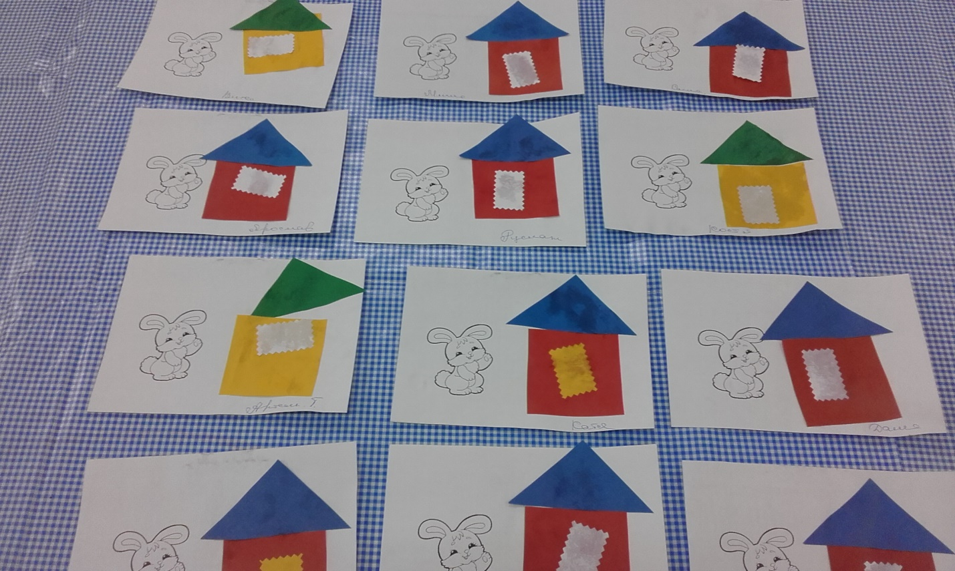

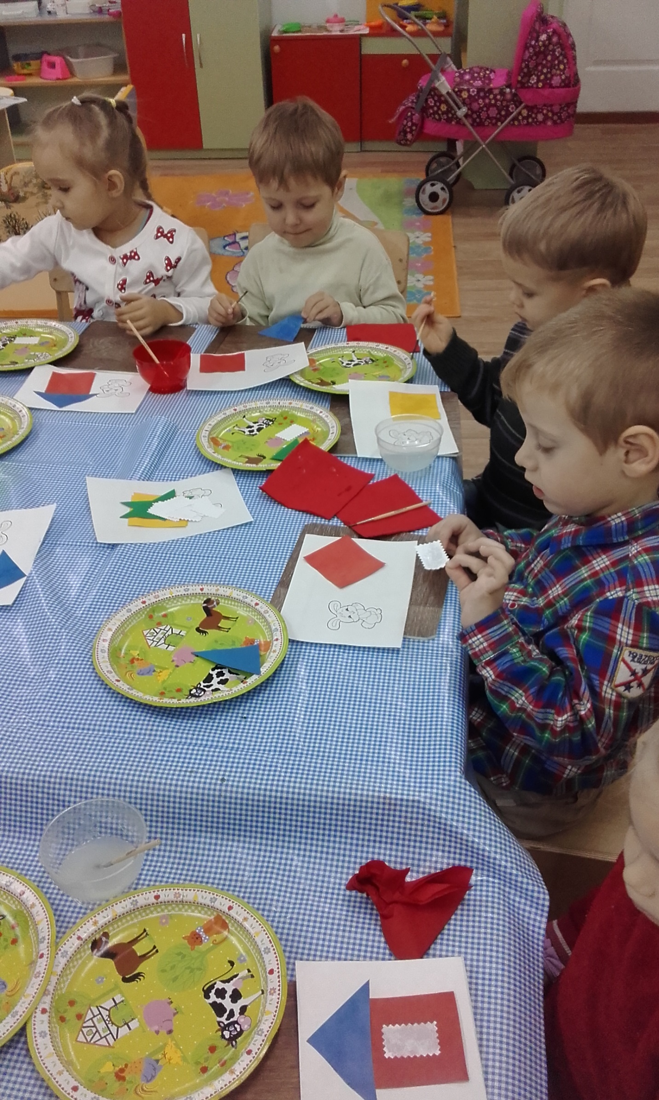

КОНСПЕКТ ЗАНЯТИЯ ПО РАЗВИТИЮ РЕЧИ

РАЗУЧИВАНИЕ СТИХОТВОРЕНИЯ А. Л. БАРТО
«НАША ТАНЯ ГРОМКО ПЛАЧЕТ»

ЗАДАЧИ:
Формировать слуховое восприятие художественного текста, понимать содержание стихотворения. Запоминать текст. Вызывать сочувствие к кукле Тане.

ХОД ЗАНЯТИЯ:
Дети на коврик сели
Друг на друга посмотрели.
Улыбнуться захотели.
«А-а-а-а-а»! (раздается плач)
Воспитатель: Дети, кто же это плачет? Да это же наша Таня. Иди Танечка к нам, расскажи о чем ты плачешь? Танечка говорит, что она уронила в речку мячик и он утонет.
- А как вы думаете: утонет мячик или нет? Давайте расскажем Тане стихотворение.
Дети рассказывают стихотворение А. Барто «Мячик», используя опорные картинки.
- Ребята, а Танечка все равно плачет!
Давайте еще раз расскажем стихотворение, пожалеем Танечку. Скажем ей:
- Тише, Танечка, не плачь,
Не утонет в речке мяч!
Повторение текста с несколькими детьми с использованием картинок к стихотворению.
Не плачь Танечка
Мы поедем за водой
И достанем мячик твой!
Воспитатель:- А за водой мы поедем на поезде. Садитесь в вагончики. И Таня с нами тоже поедет.
Ту-ту-ту-ту гудит паровоз
Он к речке ребяток повез.
Чух-чух-чух!

Но вот остановка
Вы все выходите
И к речке бегите!
Воспитатель: посмотрите, ребята, утонул мячик или нет?
Дети: нет!
-На Таня не плачь.
Не утонет в речке мяч!
А сейчас мы с вами поиграем в игру «Мой веселый звонкий мячик!»
Умеете ли вы прыгать, как мячики? Дети прыгают.
- Молодцы! Вы прыгали как мячики! Дети а какой формы наш мяч? (круглый)
- На что похож мячик? (солнышко, колобок …..)
Возьмите мячи и прокатите их в ворота. Дети прокатывают мячи в ворота.

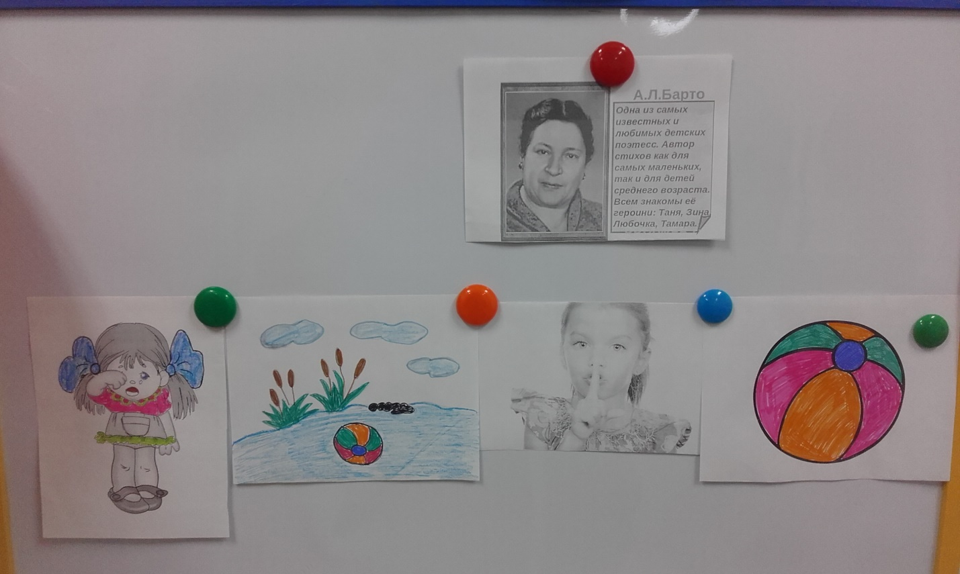

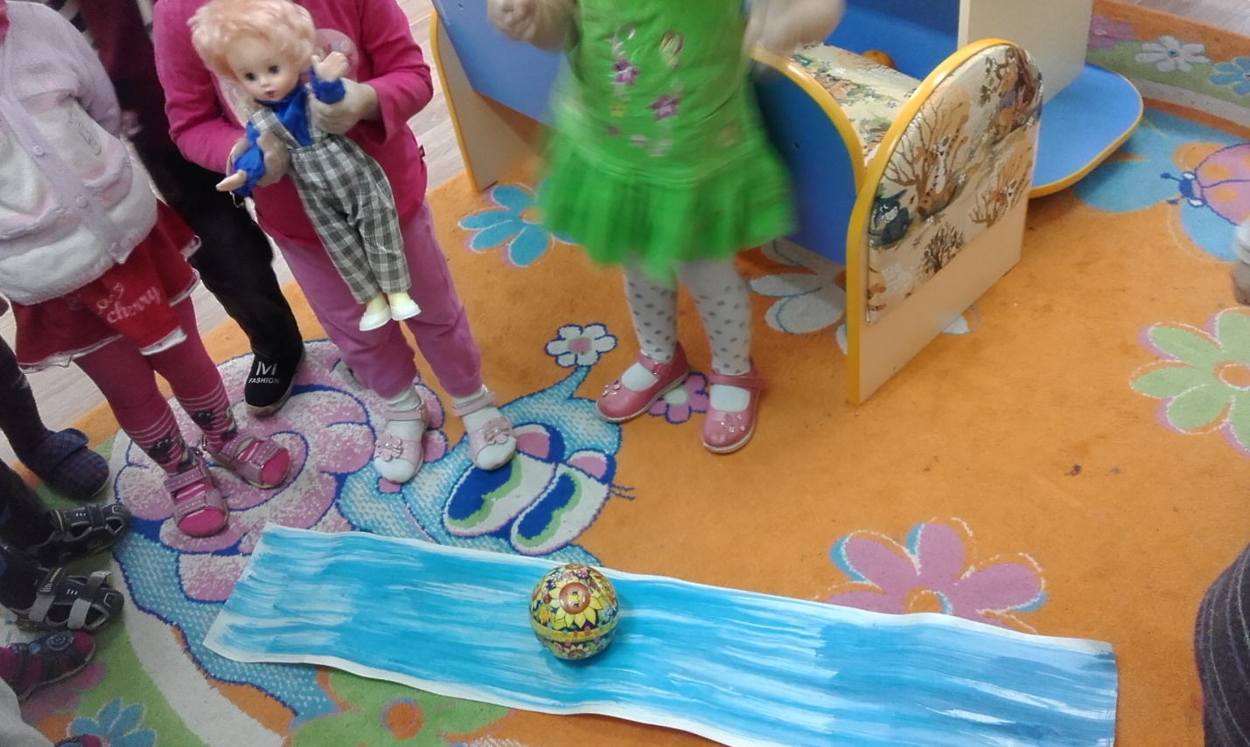

Конспект занятия по изобразительной деятельности
Рисование
Тема: «Дорисуем лошадке хвост и гриву»

Программное содержание:
1.Продолжать обучать детей правильно работать с кистью(держать, тщательно промывать при смене цвета, рисовать линии в одном направлении из заданной точки)
2.Способствовать развитию детского творчества при самостоятельной дорисовке сюжета(солнышко, трава)
3.Воспитывать взаимовыручку.
4.Вызывать у детей сочувствие к игровому персонажу, желание помочь ему.
Предварительная работа: Рассматривание лошадки, ее хвоста и гривы. Чтение стихов и песен о лошадке.
Материал: лошадка-игрушка, бумага с нарисованными силуэтами лошадки без хвоста и гривы. Кисти, гуашь, стаканчики с водой, поролон.
Ход занятия:
Взгляните на эту игрушку. Кто это? Лошадка. И про нее есть стихотворение.
Я люблю свою лошадку
Причешу ей шерстку гладко
Гребешком приглажу хвостик
И верхом поеду в гости.
( Чтение сопровождается игровыми действиями: причесывается шерстка
« гладко», хвостик приглаживается гребешком).
-Гребешок-это вот такая расческа без ручки и немного выгнутая
-А что значит причешу гладко? «Гладко»-это как? (ответы детей)
Послушайте, какое трудное нам слово встретилось-«шерстка». Давайте потренируемся его произносить правильно (чтение стихотворения еще 1-2 раза)Дети помогают воспитателю читать, затем декламируют самостоятельно. Каждый ребенок получает листок с нарисованной лошадкой.
Дети, а давайте с вами поиграем в волшебство. Я волшебница и сейчас превращу вас в лошадок. Крибле-крабле-бумс! (Дети скачут как лошадки и цокают). А теперь я превращу вас обратно в детей. Крибле-крабле-бумс!
-Дети, посмотрите ,что забыл художник нарисовать у наших лошадок? Гриву, хвостик и челку. А вы умеете их рисовать? А хотите научиться этому ? (воспитатель показывает порядок выполнения рисунка) Когда рисунки будут готовы, можно предложить дорисовать еще травку (солнышко), чтобы лошадке было что покушать, было тепло и светло.
Наблюдая за работой детей, воспитатель побуждает их делать гриву (хвост, челку)густой и ровной: « чтобы лошадка была красивой»
В конце занятия рассмотреть работы детей, полюбоваться рисунками.

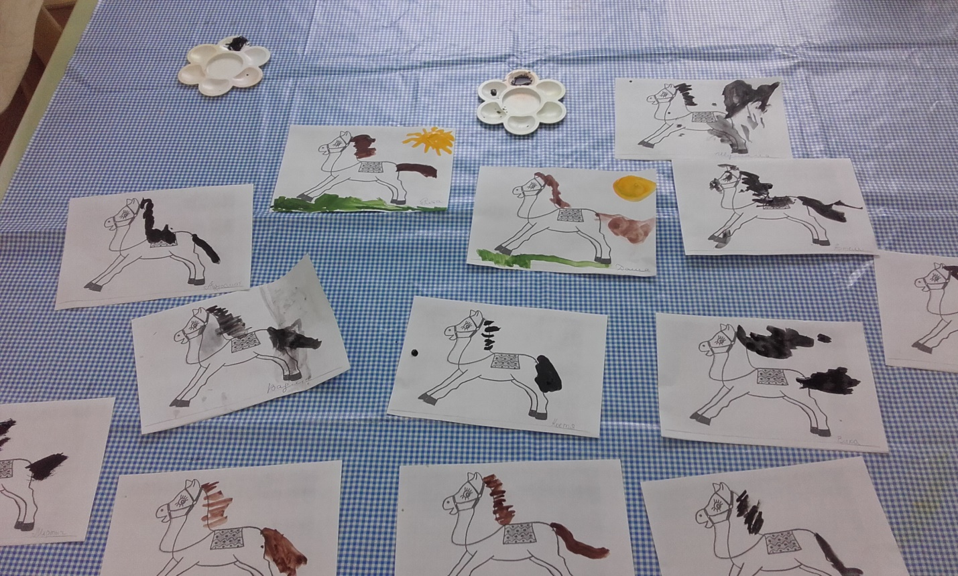

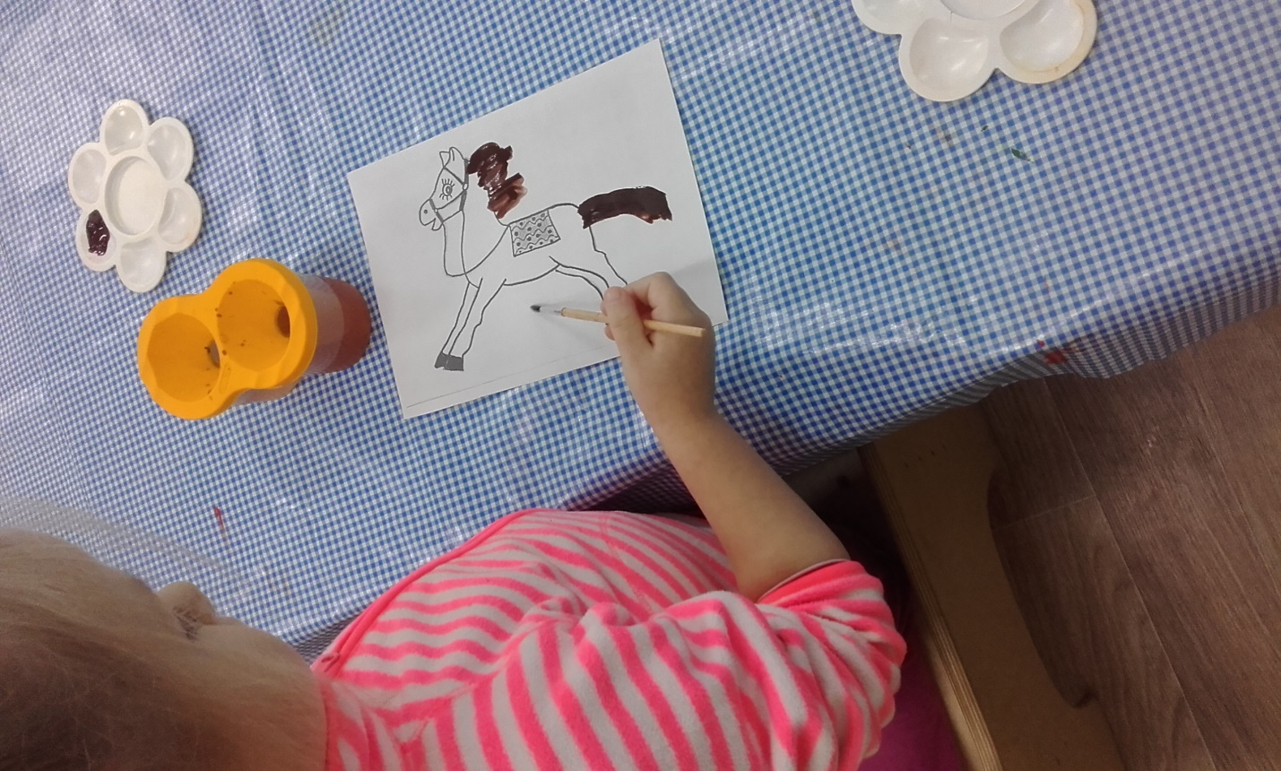

Конспект занятия по РЭМП

Цель: Продолжать учить детей различать и называть цвета : красный, синий, зеленый, желтый, формировать представление о величине: большой, маленький, закреплять понятие о шаре, кубе, развивать внимание, доброту, эмоционально-положительное отношение к персонажам.
Ход занятия:
Воспитатель прислушивается: « Кто это к нам едет?» Дети смотрят вокруг.( Въезжает лошадка с повозкой.)
Дети, кто к нам приехал?
Кто знает стихотворение о лошадке?
Воспитатель вызывает двух детей, предлагает погладить лошадку и рассказать стих, следит за четким произношением слов. Если остальные дети тоже выказывают желание, то рассказывают вместе хором . Лошадка очень довольна, что дети о ней так заботятся. Вот как она радуется (лошадка ржет). Она привезла вам в подарок большую красивую коробку, а в ней много мячиков. (воспитатель выставляет их на стол)

Дети, возьмите себе каждый по мячику. Какого они цвета? (спрашивает 3-х -4-х детей).Лошадка просит, что бы вы показали какие мячики здесь большие, а какие- маленькие. А еще здесь есть кубики. Сколько их? Какого они цвета? А можно ли кубик катать так же, как мячик? Почему? ( у него есть углы)

- Спасибо, малыши. А теперь давайте покажем, что мы умеем как лошадки ходить и скакать. Под медленный стук бубна мы будем идти ,высоко поднимая колени, а под быстрый стук скакать.(проводится физкультминутка)

Дети, садитесь и отдохните. Лошадке очень понравилось с вами играть. Но кто-то скребется в повозке.(достает зайчика). Зайчик тоже хочет с вами поиграть. Ой, да он весь мокрый! Помогите зайке, оботрите его полотенцем. (дети вытирают).Зайчика забыла под дождем хозяйка. А можно игрушки оставлять под дождем? Кто хочет утешить зайку? Рассказать про него стихотворение? (воспитатель спрашивает 2-х детей, следит за речью).

Зайке так понравилось у детей в гостях, что он даже позвал в гости своих друзей- маленьких зайчиков( воспитатель раскладывает перед детьми зайчиков разного цвета и предлагает каждому ребенку взять по зайчику).

Дети, какого цвета у вас зайчики? (Дети называют) Лошадка мне сказала, что где-то рядом ходит хитрая лиса. Она хочет поймать зайчиков. Давайте мы их спрячем на полянках.(показывает разноцветные листы картона)

Посмотрите, на какой полянке лиса не заметит красного зайку, на красной или зеленой? Значит нам нужно спрятать зайчика на полянке такого же цвета, как и сам зайчик. (Дети прячут зайчиков ,воспитатель с игрушкой-лисой ищет)
Вот как хорошо вы спрятали зайчиков, что лиса их не нашла.

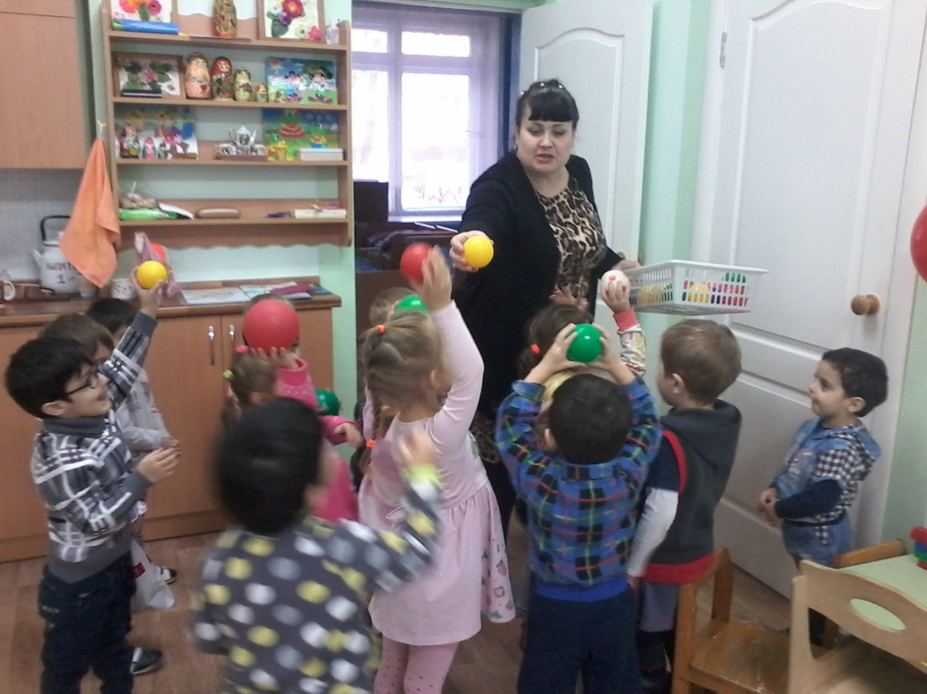

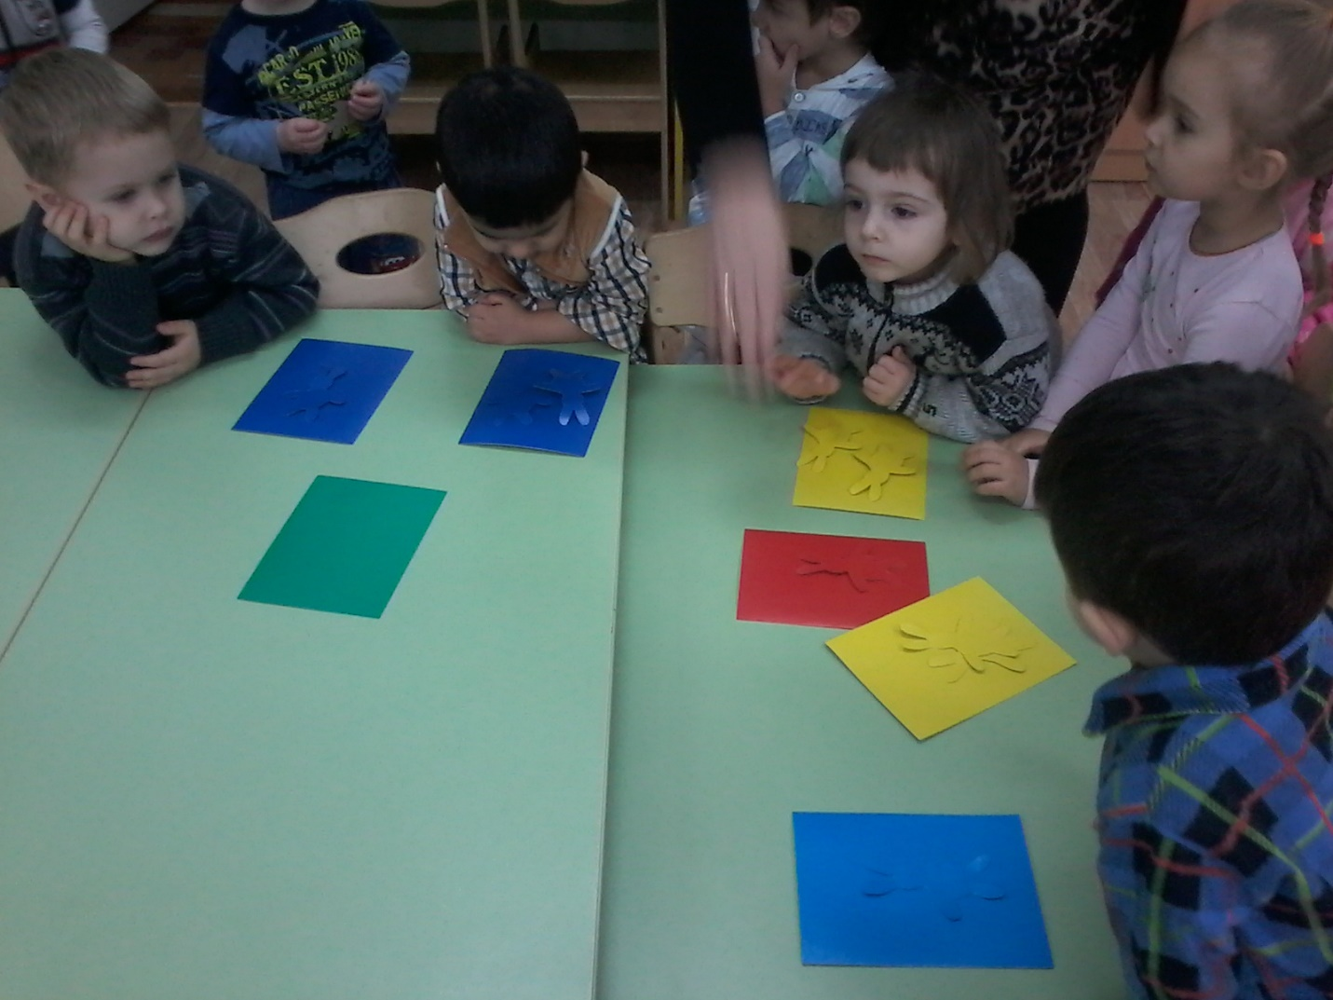

Конспект занятия по изобразительной деятельности
Лепка на тему “Мячик”
Задачи:
Образовательные: Знакомить детей со свойствами пластилина (мягкий, мнется, можно отщипнуть кусок от большого кома, лепиться); формировать представление о мячике, о его форме.
Развивающие: развивать мелкую моторику рук; обогащать словарный запас; развивать речевое развитие детей; развивать наблюдательность, зрительную память, внимание.
Воспитательные: воспитывать интерес и положительное отношение к занятиям по лепке; прививать аккуратность при выполнении работы.
Материал: готовый мячик из пластилина машинки, мячики разной величины, салфетки, кукла Таня.
Предварительная работа: Чтение стихов А.Барто “Мячик”.
Ход занятия:
Организационный момент
Воспитатель – Ребята, сейчас я загадаю вам загадку:
Легкий, звонкий и упругий
Круглый, словно колобок
С ним приятно на досуге
Он как зайка, прыг, да скок.
С удовольствием играет
С ним и девочка и мальчик
Каждый сразу отгадает
Ну, конечно, это…(мячик)
Воспитатель – Ребята, сегодня к нам в гости пришла кукла Таня, но она очень грустная. Давайте у нее спросим, что случилось?
Дети – Что случилось?
Воспитатель – Детки, кукла Таня говорит, что у нее нет игрушки мячика. А у вас ребята есть дома мячики? Вы любите с ними играть?
Ответы детей.
Воспитатель из коробки достает большой мячик. Ребята, как вы думаете, что у меня в руках.
Дети – Мячик.
Воспитатель – Правильно. Это мяч. Давайте, каждый из вас возьмет по мячику и покатает его между ладошками. Я прочитаю стихотворение про мячик, а вы его послушаете.
Наша Таня громко плачет,
Уронила в речку мячик,
Тише Танечка не плачь,
Не утонет в печке мяч.
Воспитатель - Молодцы ребята, послушали стихотворение. А теперь, ответьте мне, пожалуйста, на вопросы.
- Кто громко плакал?
- Что уронила Таня в речку?
- Куда Таня уронила мячик?
Воспитатель – Давайте пожалеем нашу Таню. Скажем ей, не плачь Танечка, не утонет в речке мяч. Дети повторяют слова педагога.
Основная часть. Рассматривание игрушки.
Воспитатель - Давайте посмотрим с вами на наш мячик. Какой наш мячик круглый или квадратный (круглый, большой)? А как вы думаете, что можно делать с мячиком? Ответы детей.
Воспитатель – Правильно. Мячик можно катать, бросать, отбивать ножкой, одним словом, с ним можно играть.
Физкультминутка. Мячик.
Раз, два, прыгай мячик, – (Взмахи правой ладонью, имитирующие удары по мячу).
Раз, два, и мы поскачем. – (Ритмичные прыжки на носочках, руки на поясе).
Девочки и мальчики – (Ритмичные прыжки на носочках, руки на поясе).
Прыгают, как мячики.
Лепка “Мячик”.
Воспитатель – Давайте теперь нашей Тане сделаем подарок. Мы подарим ей мячик. У каждого из вас на столе есть пластилин разного цвета, возьмите пластилин и разомните его в руках. Пластилин мягкий, из него можно лепить и от него можно отщипывать кусочки. Теперь мы будем лепить с вами мячики. Мы возьмем с вами кусочек пластилина, от него отщипнем небольшой кусочек, и из этого кусочка будем катать с вами мячик. Чтобы наш мячик получился круглый, мы пластилин должны катать круговыми движениями по столу или между ладошек. Вы можете лепить маленькие и большие мячики. Чтобы слепить большой мячик надо взять побольше пластилина, а если маленький, то поменьше.
Дети самостоятельно лепят мячики. Воспитатель следит за выполнением работы, помогает при необходимости детям.
Воспитатель – Вот, какие у нас получились мячики.
Воспитатель - Чем сегодня мы занимались?
Дети - Лепили мячики.
Воспитатель – Теперь мы возьмем мячики и поиграем с ними.
Воспитатель - Молодцы, ребята! Кукла Таня очень довольна подаркам. А теперь давайте вытрем руки салфеткой и уберем наше рабочее место.

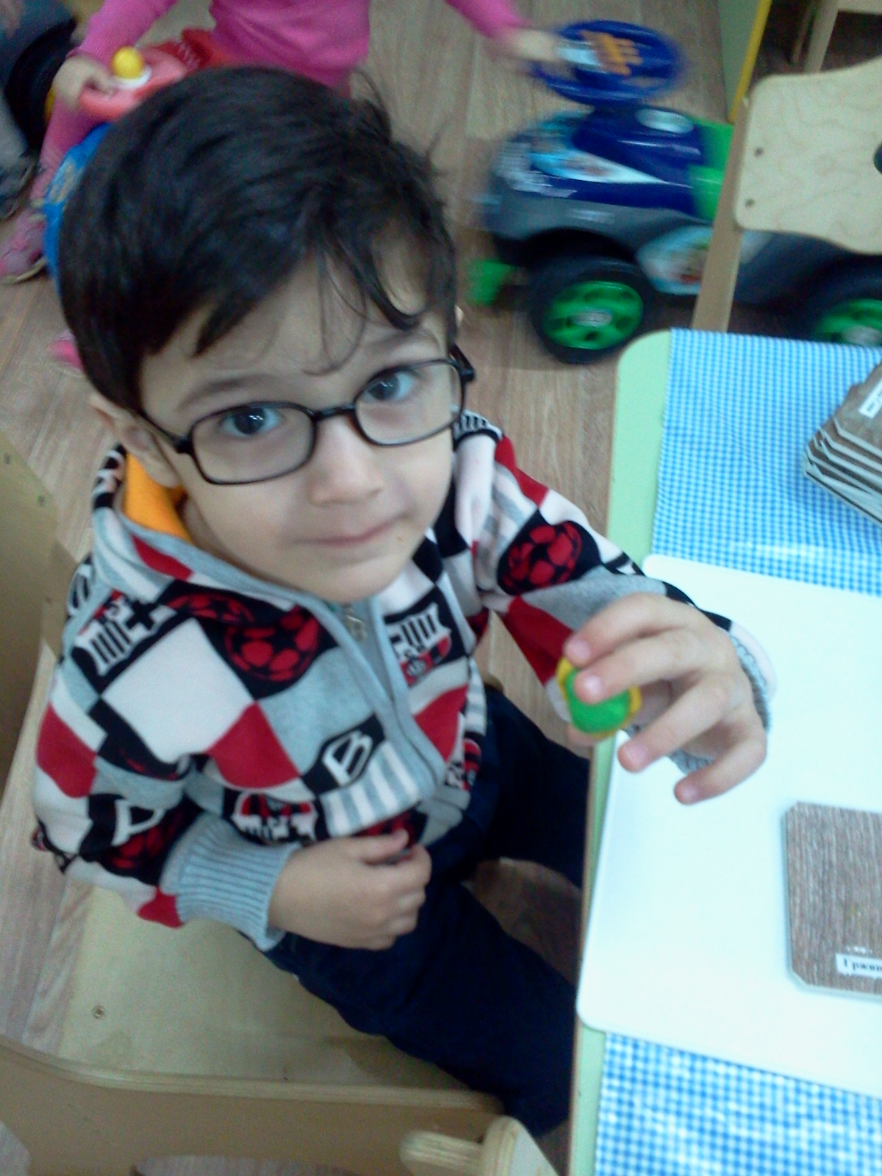

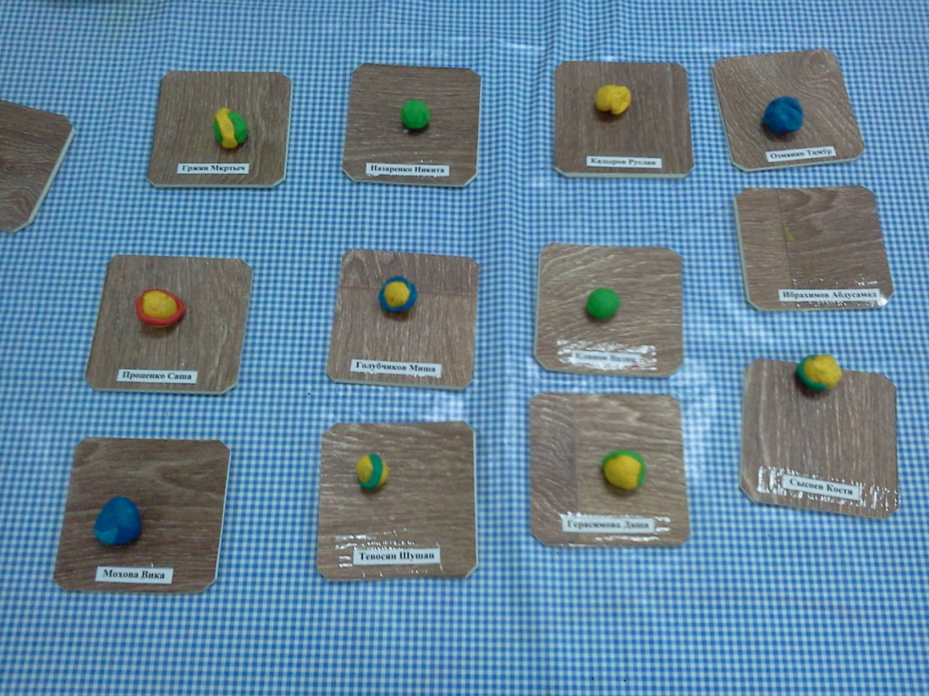

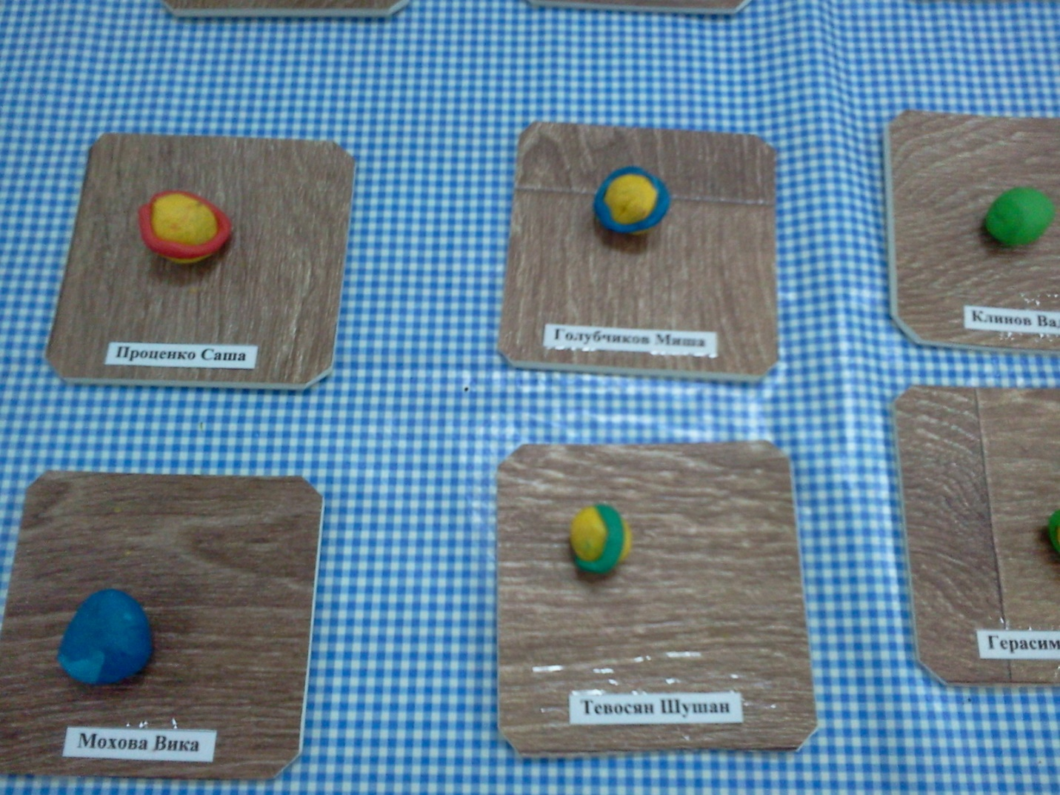
Выставка работ родителей совместно с детьми по проекту.

